2026年9月批次毕业生毕业相关事宜办理指南
（学生版）
一、教务系统如何查询成绩及学业完成情况
1．教务系统登录地址：https://jwxt.cpu.edu.cn/jsxsd，账号：10位学号。默认密码：Cpu+@+身份证号后6位。教务系统（含可信电子凭证平台）是学校查询成绩的唯一官方系统，查询成绩以此为准。如有疑问可联系86185797。
2．成绩查询路径：登录教务系统—考试成绩—我的成绩。
3．学生学业完成情况查询：登录教务系统—学业达成情况—学业完成情况。
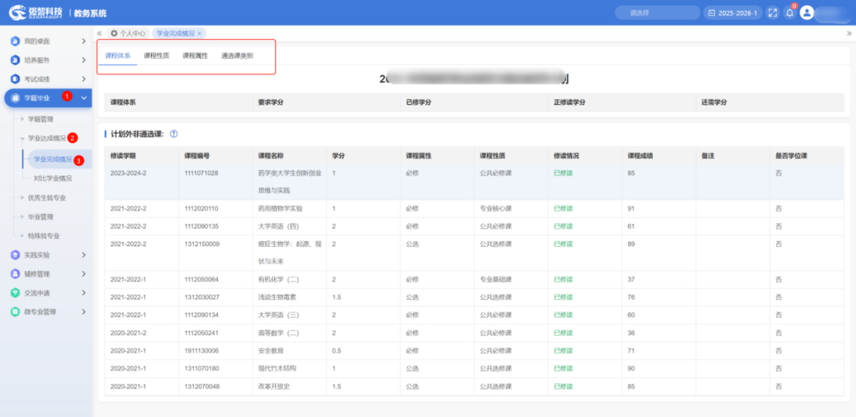
点击左侧菜单栏【学籍毕业】【学业达成情况】【学业完成情况】，查看修读情况。0学分的待修读课程可忽略。
4．本学期不能按时毕业的学生，请主动及时了解自己的毕业资格情况。学位资格审查时平均学分绩点（需大于等于1.80）计算课程范围为课程属性为“必修”的课程，计算方法可查阅学籍管理规定。如对成绩和学业未完成情况有疑问，可咨询教务处86185797。
二、在学生空间中提交毕业申请和学位申请
1.点击左侧菜单栏【学籍毕业】【毕业管理】【毕业与学位申请】，点击“毕业申请”“学位申请”按钮完成毕业与学位的申请。

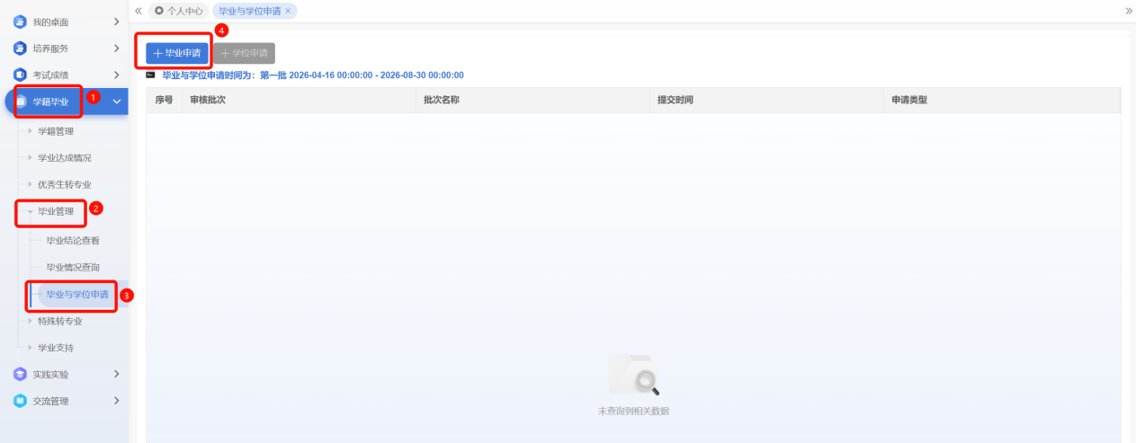
2.毕业申请，在毕业与学位申请时间范围内开始毕业与学位的申请，如图一。点击“是否申请毕业”确认按钮时，系统会增加一条毕业申请记录，如图二。学位申请操作与毕业申请一致。
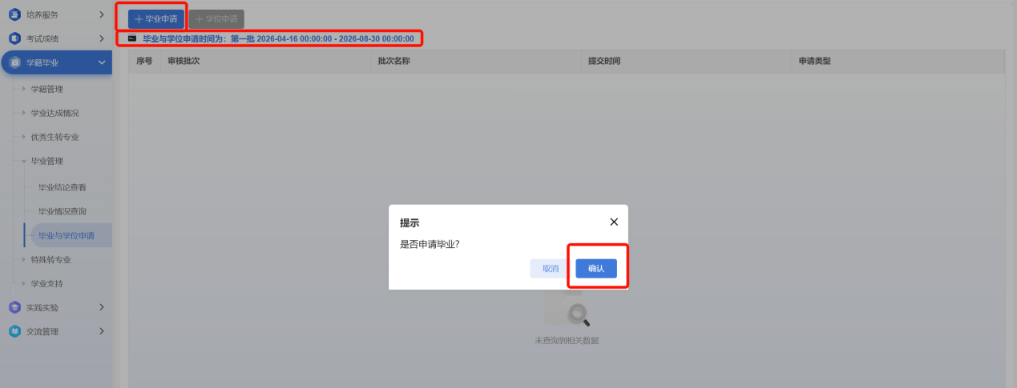
图一
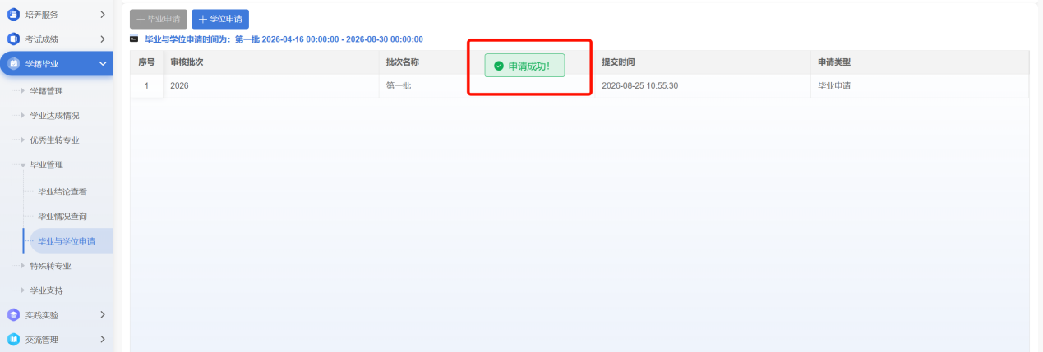
图二
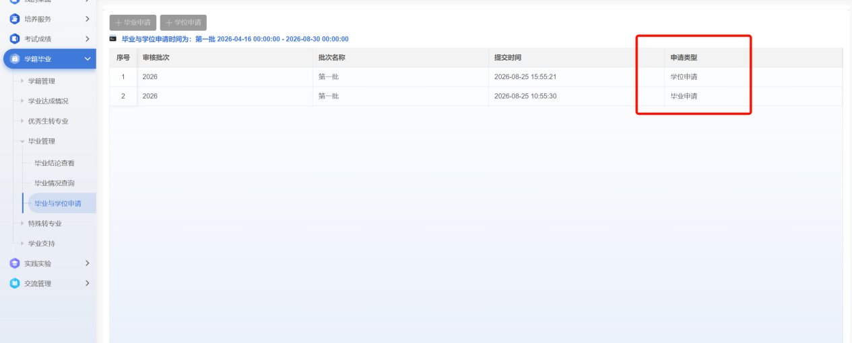
图三
说明：先申请毕业，再申请学位。没有申请毕业是无法申请学位的（学位补授的除外）。
如果在点击申请按钮时提示“当前审核批次未开放或政审未通过”，则表示当前未开始开放申请，如果确认已经开放，请与辅导员确认毕业/学位政审的数据是否提交。
毕业申请和学位申请的批次时间请关注教务处的通知。

二、办理结业的学生如何转毕业
根据《中国药科大学本科学生学籍管理规定》，学生结业后可在学校规定最长学习年限内向学校申请重修课程或实践环节，如考核合格取得所缺学分，达到毕业要求，学校可换发毕业证书。符合学士学位授予条件的，可向学校申请补授学士学位。
结业的学生，结业后在最长学习年限内可回校申请所缺课程的重修（或选修）并参加考试，申请重修和选修的时间为每学期开学初（选修课一般为第一周、重修一般为第三周（其中实验课需第一周预报名）开始网上报名和缴费），请已离校学生及时关注教务处主页通知按时办理报名手续。需要申请毕业或学位的结业生在最长修业年限内按照教务处公布的各批次申请时间内按照“毕业申请”和“学位申请”的操作步骤进行申请，审核通过的毕业证书和学位证书将由教务处统一发放到学院，由学院安排分发。

三、对于能毕业，但因英语水平未达标或绩点不够原因未能授予学位的学生如何申请补授学位
根据《中国药科大学全日制本科学士学位授予工作实施细则》，学生离校后，在学校规定最长学习年限内，可回校参加相关考试：
1．绩点不够的：可向学校申请重修课程以提高绩点。绩点达到要求，且符合学位授予条件的，可申请补授学位。
2．英语未达标的：可每年5月底左右回校参加学校组织的英语水平考试（具体安排见教务处通知），或者参加社会上的雅思、托福考试达到要求。英语达到要求后，且符合学位授予条件的，可申请补授学位。
3．符合补授条件的，按照 “学位申请”的操作步骤进行申请，经校学位评定委员会审核通过的学位证书将由教务处统一发放到学院，由学院安排分发。
注意：因作弊原因未授予学位的不能申请补授。请离校后需申请补授学位的同学主动关注学校的通知，主动和学校取得联系，及时申请重修或申请参加英语水平考试。

四、结业专毕业学生的证书领取
所有的毕业审核和学位审核都是按批次进行，在每个批次审核通过后，证书都会发放到学院，由学院安排分发。

九、毕业生个人用成绩单和学历学位证明
1．可信电子凭证平台：http://dzpzstu.cpu.edu.cn/student，登陆方式：校园统一身份认证。
2．中英文成绩单：成绩全部出来后即可导出
3．英文学历学位证明打印：毕业典礼之后
4．导出电子凭证中如遇到统一认证账号密码问题可联系86185448, 如有其他问题可联系86185204。

十、教务科咨询联系电话
1．毕业资格审查、成绩相关事宜：86185797陈老师；
2．证书发放事宜：86185204饶老师；
3．校内考试安排相关事宜：86185797寇老师

十一、其他
1．以上所述事宜是基于学校当前现行政策及办事流程确定，如遇学校相关政策变化或其他办事流程方面的调整，以学校调整后的最终政策及办事流程为准，未尽事宜按照学校相关规定执行。
2．本文中“最长学习年限”为:学生最长学习年限为所在专业“学制+2年”。
3．所需填写的表格可在教务处主页下载专区下载。
4．以上所述相关事宜办理只适用于本批次毕业生。由教务处负责解释。

教务处
2026年9月1日

